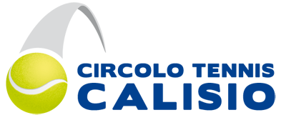
Centro Tecnico Federale : STANDARD SCHOOL
MINITENNIS – AVVIAMENTO – PERFEZIONAMENTO – SPECIALIZZAZIONE

Inizio Scuola Tennis : 24 SETTEMBRE 2018
Fine Scuola Tennis: 31 MAGGIO 2019

1 – MINITENNIS :

Programma Federale RISERVATO ESCLUSIVAMENTE ai bambini/e nati nelle annate 2013/2012/2011
- 2 sedute settimanali - Costo € 550,00 pagamento in 2 rate

2 - AVVIAMENTO :
Per tutti i ragazzi/e nati i , che desiderano avvicinarsi al gioco del tennis
- 1 seduta settimanale : Costo € 450,00 pagamento in due rate
- 2 sedute settimanali : Costo € 650,00 pagamento in due rate

3 - PERFEZIONAMENTO :
Per tutti i ragazzi /e, che desiderano approfondire aspetti tecnici e tattici
- 3 sedute settimanali + 1 GINNASTICA : Costo € 950,00 € pagamento in 3 rate

4 - SPECIALIZZAZIONE :
Preparazione al pre agonismo e agonismo
- 4 sedute settimanali TENNIS e 2 sedute di GINNASTICA Costo € 1200,00 pagamento in 3 rate

- Tutti gli allievi saranno SOCI del circolo nel periodo OTTOBRE 2018 – AGOSTO 2019

- I RATA : all’atto dell ’ISCRIZIONE : EURO 300,00
- II RATA : entro il 20 DICEMBRE : SALDO oppure 250,00 per ¾ sedute
- III RATA : entro 15 FEBBRAIO : SALDO per 4 sedute
Pagamento attraverso Bonifico – Assegno – Contante
IBAN : IT 24 K 083 0401 8120 0001 2015 122
Intestato a CIRCOLO TENNIS CALISIO

NOTE :
- Ogni Allievo DEVE presentare entro 15 ottobre 2018 IL Certificato di Sana e Robusta costituzione per attivita’ sportiva NON agonistica.

- Gli Allievi del SETTORE AGONISTICO devono invece presentare IL Certificato Medico per Attivita Agonistica .

PER COMUNICAZIONI O INFORMAZIONI CONTATTARE IL MAESTRO FUSCO SISTO
CELL : 3486030074 – Email : ctcalisio@gmail.com

